**МИНИСТАРСТВО ПРОСВЕТЕ, НАУКЕ И ТЕХНОЛОШКОГ РАЗВОЈА**

**РЕГИОНАЛНИ ЦЕНТАР ЗА ТАЛЕНТЕ БЕОГРАД 2**

**ГЕОГРАФСКИ ФАКУЛТЕТ БУ**



**ПРАКТИЧНИ ТЕСТ**

**ОСНОВНА ШКОЛА РЕПУБЛИЧКИ НИВО - 11. 6. 2022.**

**ИМЕ И ПРЕЗИМЕ: ___________________________________________**

**РАЗРЕД: __________________________________________________**

**ШКОЛА:__________________________________________________**

**ГРАД У КОМЕ СЕ НАЛАЗИ ШКОЛА: _____________________________**

**УПУТСТВО ЗА РЕШАВАЊЕ ТЕСТА**

* За решавање теста је предвиђено 60 минута.
* Током практичног теста дозвољено је користити :

- хемијску оловку плаве боје

- графитну оловку

- лењир/троугао

- дрвене бојице

- резач за оловке

- гумицу

* Одговори на предвиђеним линијама на крају морају бити попуњени искључиво хемијском оловком плаве боје.
* Одговори морају бити читко написани ћириличним или латиничним писмом.
* Сваки други начин попуњавања се неће бодовати.

1. Као део теренског рада из географије, ученици једног разреда школе у Београду су бројали густину саобраћаја, односно број возила на путу испред своје школе. Графикони које су нацртали приказани су у наставку.

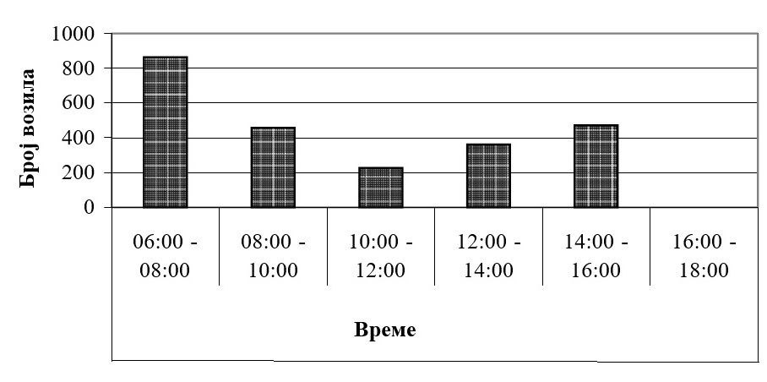  
*Графикон 1*

а) Наведите отприлике колико је возила прошло тачку бројања у периоду од 10:00 до 12:00 часова.

____________________________________________________________  
________________________________________________________________________________________________________________________

б) Анализирајте разлоге за оволики броз возила у периоду од 10:00 до 12:00 часова.

____________________________________________________________________________________________________________________________________________________________________________________  
____________________________________________________________________________________________________________________________________________________________________________________

в) Процените број возила за период од 16:00 до 18:00 и образложите свој одговор.

____________________________________________________________________________________________________________________________________________________________________________________________________________________________________________________________________________________________________________  
____________________________________________________________  
________________________________________________________________________________________________________________________

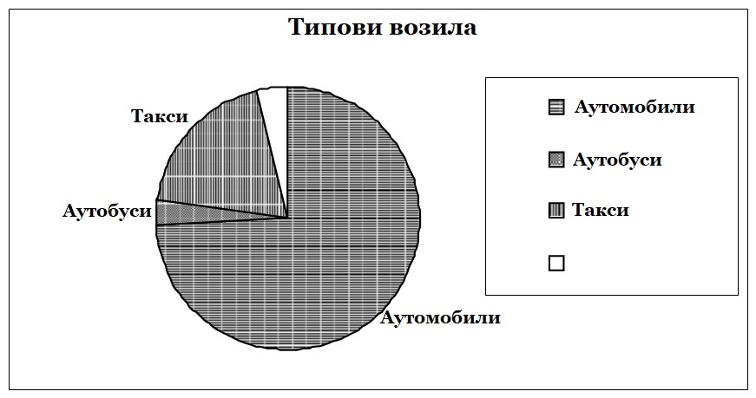

*Графикон 2*

г) Процените проценат аутомобила у саобраћају.  
________________________________________________________________________________________________________________________  
____________________________________________________________

д) Једна категорија типова возила је остављена празном. Предвидите врсту возила која недостаје и објасните свој избор.  
____________________________________________________________________________________________________________________________________________________________________________________________________________________________________________________________________________________________________________________________________________________________________________________________________________________________________  
________________________________________________________________________________________________________________________

2. Табела 1 показује састав активног становништва према привредним секторима.

|  |  |  |  |
| --- | --- | --- | --- |
| **држава** | **I сектор (%)** | **II сектор (%)** | **III сектор (%)** |
| Бразил | 6 | 19 | 75 |
| Италија | 3 | 28 | 69 |
| Кина | 15 | 52 | 33 |
| Мексико | 4 | 26 | 70 |
| Норвешка | 2 | 38 | 60 |
| Узбекистан | 35 | 22 | 43 |
| Естонија | 4 | 28 | 67 |

*Табела 1*

а) На карти потамните државу која је најбољи представник аграрне привреде.

б) На карти упиши почетно слово имена унутар државе која има највећи удео запослених у терцијарном сектору.

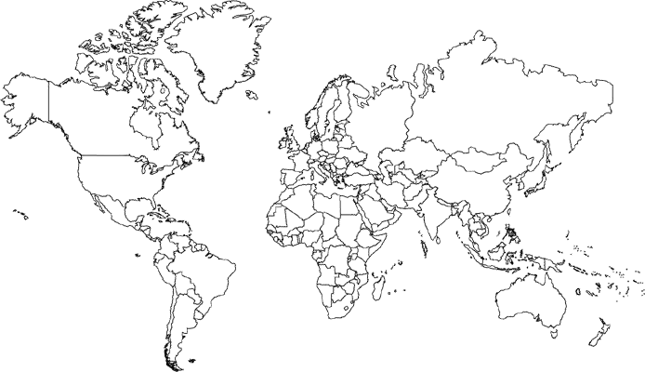

3. Задатак урадите уз помоћ приложених табела.

а) На основу података из Табеле 2. израчунај природну промену броја становника за одабране државе Европске уније и добијене резултате упиши у Табелу 3.

|  |  |  |  |  |
| --- | --- | --- | --- | --- |
| **Држава** | **Наталитет** | **Морталитет** | **Имигранти** | **Емигранти** |
| **Аустрија** | 78 952 | 79 436 | 91 557 | 51 812 |
| **Грчка** | 100 371 | 116 668 | 110 139 | 154 435 |
| **Хрватска** | 41 771 | 51 710 | 8 959 | 12 877 |
| **Ирска** | 71 674 | 29 186 | 54 439 | 89 436 |
| **Италија** | 534 186 | 612 883 | 350 772 | 106 216 |
| **Латвија** | 30 459 | 40 938 | 19 843 | 41 100 |
| **Немачка** | 673 544 | 869 582 | 592 175 | 240 001 |
| **Пољска** | 386 257 | 384 788 | 217 546 | 275 603 |
| **Румунија** | 201 202 | 255 458 | 167 266 | 170 186 |
| **Шведска** | 113 177 | 91 938 | 103 059 | 51 747 |

*Табела 2*

Простор за рачунање:

|  |  |  |  |
| --- | --- | --- | --- |
| Држава | **Природна промена** | Држава | **Природна промена** |
| **Аустрија** |  | **Латвија** |  |
| **Грчка** |  | **Немачка** |  |
| **Хрватска** |  | **Пољска** |  |
| **Ирска** |  | **Румунија** |  |
| **Италија** |  | **Шведска** |  |

*Табела 3*

б) На приложеној карти Европе према тачно израчунатим подацима из Табеле 2:

* обоји црвеном бојом све државе које имају негативну природну промену
* 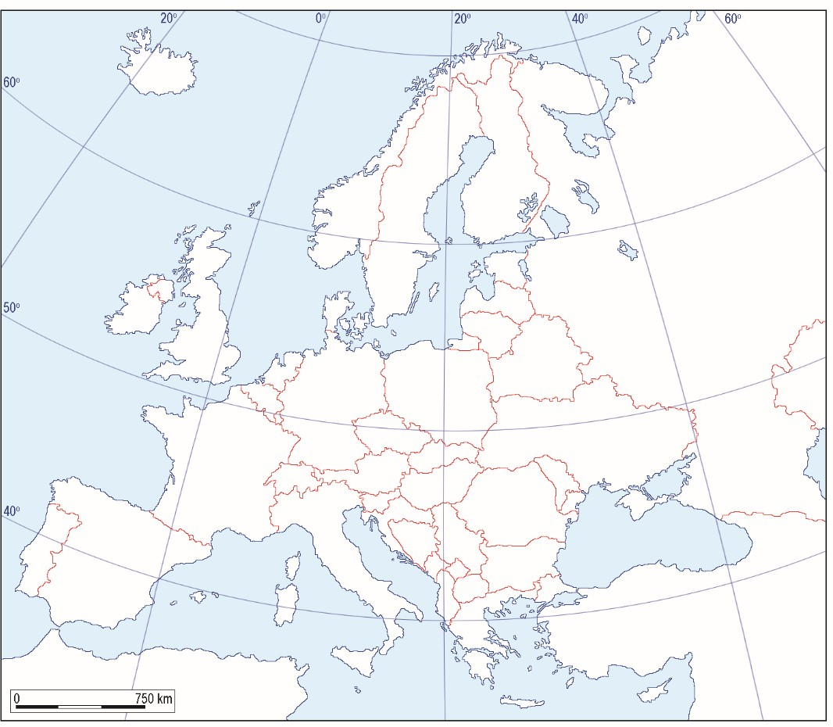обоји плавом бојом све државе које имају позитивну природну промену

4. Од држава чланица Европске уније највећи произвођач електричне енергије из геотермалних извора је Италија.

а) Израчунај колики је удео геотермалне енергије у укупној производњи електричне енергије Италије и податак упиши у одговарајуће место у Табели 4.

|  |  |
| --- | --- |
| **ИЗВОР ЕНЕРГИЈЕ** | **УДЕО У УКУПНОЈ ПРОИЗВОДЊИ**  **ЕЛЕКТРИЧНЕ ЕНЕРГИЈЕ** |
| Биомаса | 3,5 % |
| Геотермална |  |
| Фосилна горива | 71,0 % |
| Соларна енергија | 3,5 % |
| Ветар | 3,1 % |
| Вода | 16,0 % |
| Остало | 1,0 % |

*Табела 4*

б) Уз помоћ графитне оловке, бојица, лењира и троугла нацртај кружни дијаграм који приказује бруто производњу електричне енергије у Италији.

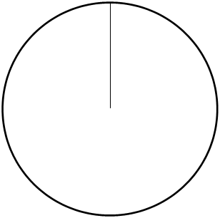

 Фосилна горива Вода Биомаса Соларна енергија



 Ветар Геотермална енергија Остало